
ONBOARDING TÉCNICO - SIMPLIA CHATBOT
Guía operativa para completar cuentas, permisos, canales, integraciones y evidencias
Código | PRO-ONB-CHATBOT-001 | Versión | 1.2
Nombre | Onboarding técnico Simplia Chatbot | Fecha de emisión | 06/05/2026
Uso | Guía operativa de configuración | Próxima revisión | 06/11/2026
Estado | Vigente/Borrador | Formato | ISO 9001

Objetivo del documento: Guiar la configuración técnica del chatbot y dejar registrados, dentro de este documento, los datos, responsables, evidencias y accesos requeridos para la entrega.

1. Información general
Campo | Completar durante la reunión
Empresa / cliente | ____________________
Responsable de cuentas y permisos | ____________________
Responsable de pagos | ____________________
Desarrollador / técnico Simplia | ____________________
Correo empresarial para Chatwoot | ____________________
Canales a configurar | WhatsApp: ___ Messenger/Facebook: ___ Instagram: ___ TikTok: ___
Carpeta de evidencias / links | ____________________

2. Alcance operativo
- Railway se usa solo para n8n y automatizaciones.
- Chatwoot se usa para administrar conversaciones, agentes, bandejas e integraciones.
- Meta Business y Meta for Developers se usan para portafolio, app, WhatsApp, Facebook/Messenger e Instagram.
- TikTok se configura solo si la cuenta y permisos del cliente permiten Business Messaging.
- OpenAI, Drive, Gmail y plantillas Chatwoot se completan únicamente cuando el flujo del cliente lo requiere.

3. Fuentes y videos guía
Tipo | Nombre | Link / uso
Video / guía original | Guía en video 1:26-5:00 y 8:08-9:30 | https://www.youtube.com/watch?v=CcdGYXw-k6w
Video / guía original | Guía en video | https://www.youtube.com/watch?v=wSDAlUGXc1Y
Video / guía original | Guía para crear cuenta Railway | https://www.youtube.com/watch?v=G80AIp6U3-o
Video / guía original | Guía en video n8n Railway | https://www.loom.com/share/22b8ec26c70f4bffa48129ec72377473?sid=21d1fb66-1149-499d-bf14-93957466694c
Video / guía original | Guía cambio de configuración Railway | https://www.loom.com/share/f9c31ddc45084391a27c6744189c64b6
Video / guía original | Guía cambio de foto/nombre de perfil WhatsApp | https://www.loom.com/share/bfe0742a4b2045e3a5fe8dc8b02442a7
Video / guía original | Guía OpenAI / ChatGPT | https://www.loom.com/share/5ad39e93897a425a881f96d85b904760
Video / guía original | Guía reinicio / validación n8n | https://www.loom.com/share/b547a51b800d4cb3821bbb31c7ea9d2c?sid=8ac1ff66-5893-4712-9037-e64693122ff2
Video / guía original | Guía n8n Drive - Service Account | https://www.loom.com/share/bb87ebb7964f477da419a6c662a67b3d
Video / guía original | Guía n8n Gmail OAuth | https://www.loom.com/share/916b40f559764c39a016eeb36b92d532
Video / guía original | Guía plantillas de respuesta Chatwoot | https://www.loom.com/share/9b066dbcc82941098a1a656216aeb4a8
Video / guía original | AnyDesk | https://anydesk.com/es
Video / guía original | Comprimir videos si superan 15 MB | https://www.compress2go.com/es/comprimir-video
Documentación oficial | Chatwoot WhatsApp Embedded Signup | https://developers.chatwoot.com/self-hosted/configuration/features/integrations/whatsapp-embedded-signup
Documentación oficial | Chatwoot Facebook Messenger | https://developers.chatwoot.com/self-hosted/configuration/features/integrations/facebook-channel-setup
Documentación oficial | Chatwoot Instagram Business Login | https://developers.chatwoot.com/self-hosted/configuration/features/integrations/instagram-via-instagram-business-login
Documentación oficial | Chatwoot TikTok Business Messaging | https://developers.chatwoot.com/self-hosted/configuration/features/integrations/tiktok

4. Mapa del proceso
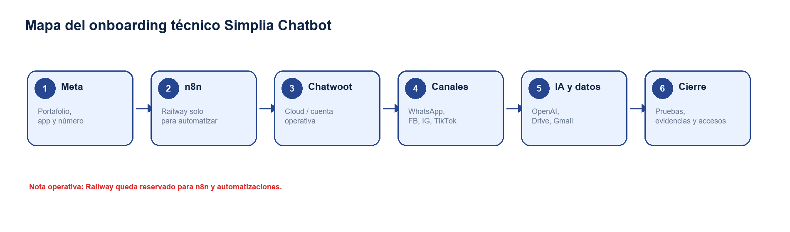

5. Procedimiento paso a paso
Cada paso incluye qué hacer, qué guardar y evidencia esperada. Los enlaces quedan visibles y también como hipervínculos debajo de cada tabla.

5.1. Creación del Portafolio en Facebook Business Manager
Objetivo: Crear o validar el portafolio empresarial desde donde se administran activos Meta, permisos, páginas y números.

Documento / link guía | - Guía en video 1:26-5:00 y 8:08-9:30: https://www.youtube.com/watch?v=CcdGYXw-k6w
Foto / captura guía | Referencia visual incluida debajo del paso cuando aplica.
Qué se debe hacer | - Entrar a Business Manager con la cuenta administradora de la empresa.  - Crear o seleccionar el portafolio correcto.  - Confirmar que la cuenta de Facebook tenga más de 2 meses de antigüedad.  - Registrar Business ID, correo administrador y evidencia del portafolio.
Qué se debe guardar | - Nombre del portafolio: ______________________________  - Business ID: ______________________________  - Correo administrador: ______________________________  - Estado de verificación: ______________________________  - Captura del portafolio: ______________________________
Evidencia esperada | Captura del portafolio creado o seleccionado.  Link / captura: ______________________________
Responsable | ____________________
Fecha de ejecución | ____ / ____ / ______
Estado | Pendiente / En proceso / Completo / No aplica
Evidencia del cliente | ____________________
Observaciones | ____________________

Guía en video 1:26-5:00 y 8:08-9:30: https://www.youtube.com/watch?v=CcdGYXw-k6w

5.2. Creación de App en Meta for Developers y registro de número nuevo para WhatsApp
Objetivo: Crear la app de Meta y registrar un número/chip nuevo que nunca haya sido usado con WhatsApp.

Documento / link guía | - Guía en video: https://www.youtube.com/watch?v=wSDAlUGXc1Y
Foto / captura guía | Referencia visual incluida debajo del paso cuando aplica.
Qué se debe hacer | - Crear aplicación tipo negocio en Meta for Developers.  - Agregar el producto WhatsApp y aceptar condiciones.  - Registrar el número nuevo destinado a WhatsApp Business.  - Guardar App ID, WABA ID, Phone Number ID y evidencia de verificación.
Qué se debe guardar | - App ID: ______________________________  - Business Account ID / WABA ID: ______________________________  - Phone Number ID: ______________________________  - Número WhatsApp: ______________________________  - Token/API key si aplica: ______________________________  - Capturas de verificación: ______________________________
Evidencia esperada | Captura de la app Meta y del número registrado.  Link / captura: ______________________________
Responsable | ____________________
Fecha de ejecución | ____ / ____ / ______
Estado | Pendiente / En proceso / Completo / No aplica
Evidencia del cliente | ____________________
Observaciones | ____________________

Guía en video: https://www.youtube.com/watch?v=wSDAlUGXc1Y

5.3. Creación y conexión de Railway solo para n8n
Objetivo: Crear el proyecto Railway para n8n y automatizaciones.

Documento / link guía | - Guía para crear cuenta Railway: https://www.youtube.com/watch?v=G80AIp6U3-o  - Railway n8n guide: https://docs.railway.com/guides/n8n
Foto / captura guía | Referencia visual incluida debajo del paso cuando aplica.
Qué se debe hacer | - Crear o ingresar a Railway con el método aprobado por la empresa.  - Crear proyecto para n8n y registrar la URL del proyecto.  - Configurar facturación si se requiere operación estable.  - Registrar el proyecto como entorno de n8n y automatizaciones.
Qué se debe guardar | - Correo Railway: ______________________________  - Proyecto Railway: ______________________________  - URL del proyecto: ______________________________  - Plan / facturación: ______________________________  - Responsable de pago: ______________________________
Evidencia esperada | Captura del proyecto Railway destinado a n8n.  Link / captura: ______________________________
Responsable | ____________________
Fecha de ejecución | ____ / ____ / ______
Estado | Pendiente / En proceso / Completo / No aplica
Evidencia del cliente | ____________________
Observaciones | ____________________

Guía para crear cuenta Railway: https://www.youtube.com/watch?v=G80AIp6U3-o
Railway n8n guide: https://docs.railway.com/guides/n8n

5.4. Creación de la instancia de n8n en Railway
Objetivo: Desplegar n8n como motor de automatizaciones del agente conversacional.

Documento / link guía | - Guía en video n8n Railway: https://www.loom.com/share/22b8ec26c70f4bffa48129ec72377473?sid=21d1fb66-1149-499d-bf14-93957466694c  - Railway n8n guide: https://docs.railway.com/guides/n8n
Foto / captura guía | Referencia visual incluida debajo del paso cuando aplica.
Qué se debe hacer | - Crear servicio n8n en el proyecto Railway.  - Configurar URL pública o dominio.  - Guardar usuario administrador y contraseña por método seguro.  - Validar que n8n abra correctamente y ejecute workflows.
Qué se debe guardar | - URL n8n: ______________________________  - Correo admin: ______________________________  - Método seguro de contraseña: ______________________________  - Variables configuradas: ______________________________  - Workflow de prueba: ______________________________
Evidencia esperada | Captura de n8n activo en Railway.  Link / captura: ______________________________
Responsable | ____________________
Fecha de ejecución | ____ / ____ / ______
Estado | Pendiente / En proceso / Completo / No aplica
Evidencia del cliente | ____________________
Observaciones | ____________________

Guía en video n8n Railway: https://www.loom.com/share/22b8ec26c70f4bffa48129ec72377473?sid=21d1fb66-1149-499d-bf14-93957466694c
Railway n8n guide: https://docs.railway.com/guides/n8n

5.5. Cambio de configuración en Railway por cada nodo creado
Objetivo: Actualizar variables, secretos y configuración técnica de n8n cuando un nodo o workflow lo requiera.

Documento / link guía | - Guía cambio de configuración Railway: https://www.loom.com/share/f9c31ddc45084391a27c6744189c64b6
Foto / captura guía | Referencia visual incluida debajo del paso cuando aplica.
Qué se debe hacer | - Revisar variables requeridas por cada workflow.  - Guardar secretos solo en Railway, n8n o gestor seguro.  - Reiniciar o redeploy n8n cuando el ajuste lo requiera.  - Probar el workflow afectado después del ajuste.
Qué se debe guardar | - Variable o nodo creado: ______________________________  - Servicio afectado: ______________________________  - Fecha de ejecución: ______________________________  - Responsable: ______________________________  - Prueba realizada: ______________________________
Evidencia esperada | Captura de variables sin exponer secretos y prueba OK.  Link / captura: ______________________________
Responsable | ____________________
Fecha de ejecución | ____ / ____ / ______
Estado | Pendiente / En proceso / Completo / No aplica
Evidencia del cliente | ____________________
Observaciones | ____________________

Guía cambio de configuración Railway: https://www.loom.com/share/f9c31ddc45084391a27c6744189c64b6

5.6. Creación de cuenta Chatwoot Cloud y contratación del plan
Objetivo: Crear el workspace Cloud donde se administrarán conversaciones, agentes, bandejas e integraciones.

Documento / link guía | - Chatwoot: https://www.chatwoot.com/  - Chatwoot pricing: https://www.chatwoot.com/pricing/
Foto / captura guía | Referencia visual incluida debajo del paso cuando aplica.
Qué se debe hacer | - Crear workspace Chatwoot con correo empresarial.  - Contratar el plan aprobado por la empresa o confirmar el plan vigente.  - Registrar responsables, agentes y método seguro de credenciales.  - Validar acceso al dashboard y configuración inicial del workspace.
Qué se debe guardar | - Workspace Chatwoot: ______________________________  - Correo empresarial: ______________________________  - Plan contratado:  - url  -contarsena______________________________
Evidencia esperada | Captura del workspace Chatwoot y plan activo.  Link / captura: ______________________________
Responsable | ____________________
Fecha de ejecución | ____ / ____ / ______
Estado | Pendiente / En proceso / Completo / No aplica
Evidencia del cliente | ____________________
Observaciones | ____________________

Chatwoot: https://www.chatwoot.com/
Chatwoot pricing: https://www.chatwoot.com/pricing/

5.7. Configuración WhatsApp Cloud en Chatwoot
Objetivo: Conectar WhatsApp usando el flujo vigente de Chatwoot/Meta.

Documento / link guía | - Chatwoot WhatsApp Embedded Signup: https://developers.chatwoot.com/self-hosted/configuration/features/integrations/whatsapp-embedded-signup  - Meta WhatsApp Cloud API: https://developers.facebook.com/docs/whatsapp/cloud-api/get-started
Foto / captura guía | Referencia visual incluida debajo del paso cuando aplica.
Qué se debe hacer | - Configurar en Super Admin los valores de WhatsApp Embedded Signup si la instancia lo requiere.  - Obtener en Meta App el App ID, App Secret y Configuration ID.  - Crear el canal desde Settings > Inboxes > Add Inbox > WhatsApp > WhatsApp Cloud.  - Completar Connect with WhatsApp Business y probar mensaje entrante/saliente.
Qué se debe guardar | - Inbox WhatsApp: ______________________________  - Número conectado: ______________________________  - WABA ID: ______________________________  - Phone Number ID: ______________________________  - Configuration ID: ______________________________  - Prueba entrante/saliente: ______________________________
Evidencia esperada | Captura del canal WhatsApp conectado y conversación de prueba.  Link / captura: ______________________________
Responsable | ____________________
Fecha de ejecución | ____ / ____ / ______
Estado | Pendiente / En proceso / Completo / No aplica
Evidencia del cliente | ____________________
Observaciones | ____________________

Chatwoot WhatsApp Embedded Signup: https://developers.chatwoot.com/self-hosted/configuration/features/integrations/whatsapp-embedded-signup
Meta WhatsApp Cloud API: https://developers.facebook.com/docs/whatsapp/cloud-api/get-started
Captura guía de documentación Chatwoot - Configuración WhatsApp Cloud en Chatwoot
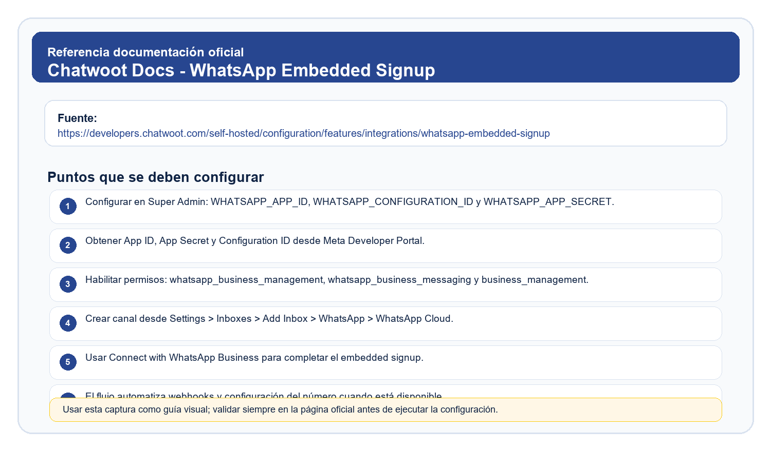

5.8. Configuración de método de pago y perfil para WhatsApp
Objetivo: Dejar lista la facturación de Meta y, si aplica, actualizar foto/nombre del número nuevo.

Documento / link guía | - Guía cambio de foto/nombre de perfil WhatsApp: https://www.loom.com/share/bfe0742a4b2045e3a5fe8dc8b02442a7  - Centro de facturación Meta: https://business.facebook.com/billing_hub/  - WhatsApp Manager: https://business.facebook.com/wa/manage/
Foto / captura guía | Referencia visual incluida debajo del paso cuando aplica.
Qué se debe hacer | - Ir a WhatsApp Manager o Centro de facturación Meta.  - Agregar método de pago aprobado por la empresa.  - Confirmar que WhatsApp puede enviar/recibir sin bloqueo por facturación.  - Actualizar foto y nombre del número si el cliente lo solicita.
Qué se debe guardar | - Método de pago: ______________________________  - Responsable de pago: ______________________________  - Captura de facturación: ______________________________  - Estado de perfil: ______________________________  - Observaciones: ______________________________
Evidencia esperada | Captura de facturación activa y perfil validado.  Link / captura: ______________________________
Responsable | ____________________
Fecha de ejecución | ____ / ____ / ______
Estado | Pendiente / En proceso / Completo / No aplica
Evidencia del cliente | ____________________
Observaciones | ____________________

Guía cambio de foto/nombre de perfil WhatsApp: https://www.loom.com/share/bfe0742a4b2045e3a5fe8dc8b02442a7
Centro de facturación Meta: https://business.facebook.com/billing_hub/
WhatsApp Manager: https://business.facebook.com/wa/manage/

5.9. Configuración Facebook / Messenger en Chatwoot
Objetivo: Conectar Facebook Messenger siguiendo la documentación vigente para la integración en Chatwoot.

Documento / link guía | - Chatwoot Facebook Messenger: https://developers.chatwoot.com/self-hosted/configuration/features/integrations/facebook-channel-setup
Foto / captura guía | Referencia visual incluida debajo del paso cuando aplica.
Qué se debe hacer | - Crear app tipo Business en Meta for Developers si no existe.  - Configurar FB_VERIFY_TOKEN, FB_APP_SECRET y FB_APP_ID en Chatwoot.  - Agregar Facebook Login, Messenger y dominio de Chatwoot.  - Configurar Callback URL {chatwoot_url}/bot y suscribir eventos requeridos.  - Crear inbox Messenger en Chatwoot y probar mensaje desde la página.
Qué se debe guardar | - Página Facebook: ______________________________  - App ID: ______________________________  - App Secret en gestor seguro: ______________________________  - FB_VERIFY_TOKEN: ______________________________  - Callback URL: ______________________________  - Inbox Messenger: ______________________________
Evidencia esperada | Captura de Messenger conectado y prueba de mensaje.  Link / captura: ______________________________
Responsable | ____________________
Fecha de ejecución | ____ / ____ / ______
Estado | Pendiente / En proceso / Completo / No aplica
Evidencia del cliente | ____________________
Observaciones | ____________________

Chatwoot Facebook Messenger: https://developers.chatwoot.com/self-hosted/configuration/features/integrations/facebook-channel-setup
Captura guía de documentación Chatwoot - Configuración Facebook / Messenger en Chatwoot
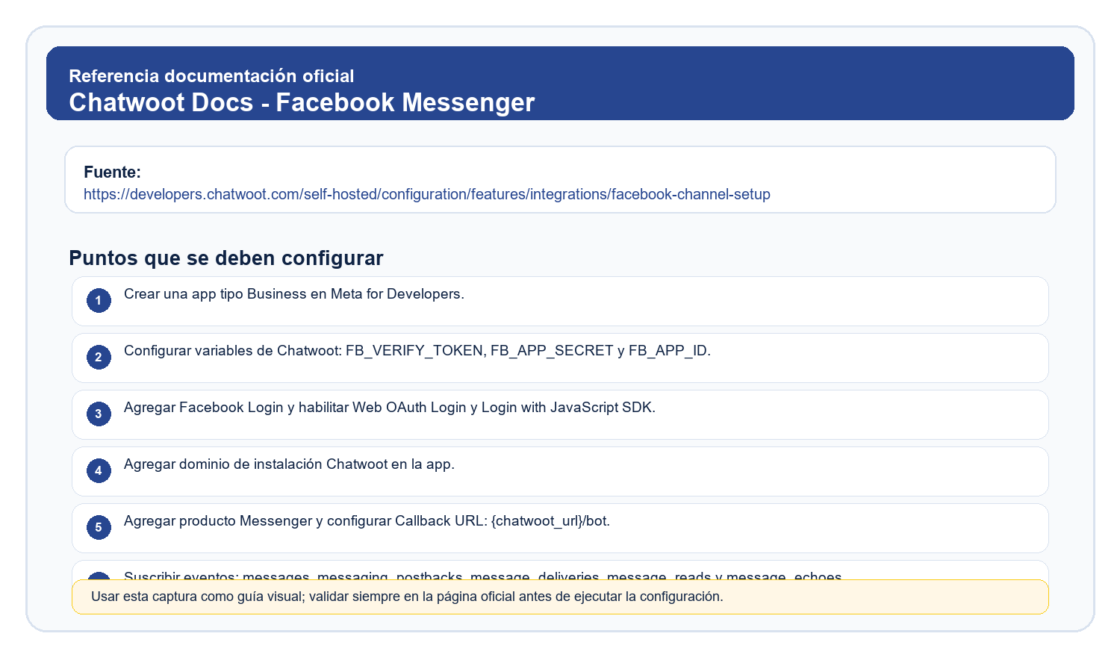

5.10. Configuración Instagram Business Login en Chatwoot
Objetivo: Conectar Instagram con el método recomendado de Instagram Business Login.

Documento / link guía | - Chatwoot Instagram Business Login: https://developers.chatwoot.com/self-hosted/configuration/features/integrations/instagram-via-instagram-business-login
Foto / captura guía | Referencia visual incluida debajo del paso cuando aplica.
Qué se debe hacer | - Validar cuenta Instagram profesional y Chatwoot v4.1 o superior cuando aplique.  - Crear app Meta Business y agregar producto Instagram.  - Configurar Instagram App ID y App Secret en Chatwoot Super Admin.  - Configurar webhook {chatwoot_url}/webhooks/instagram y redirect {chatwoot_url}/instagram/callback.  - Crear inbox Instagram en Chatwoot y probar DM.
Qué se debe guardar | - Usuario Instagram: ______________________________  - Instagram App ID: ______________________________  - Instagram App Secret en gestor seguro: ______________________________  - INSTAGRAM_VERIFY_TOKEN: ______________________________  - Callback/Redirect URL: ______________________________  - Inbox Instagram: ______________________________
Evidencia esperada | Captura de Instagram conectado y prueba DM.  Link / captura: ______________________________
Responsable | ____________________
Fecha de ejecución | ____ / ____ / ______
Estado | Pendiente / En proceso / Completo / No aplica
Evidencia del cliente | ____________________
Observaciones | ____________________

Chatwoot Instagram Business Login: https://developers.chatwoot.com/self-hosted/configuration/features/integrations/instagram-via-instagram-business-login
Captura guía de documentación Chatwoot - Configuración Instagram Business Login en Chatwoot
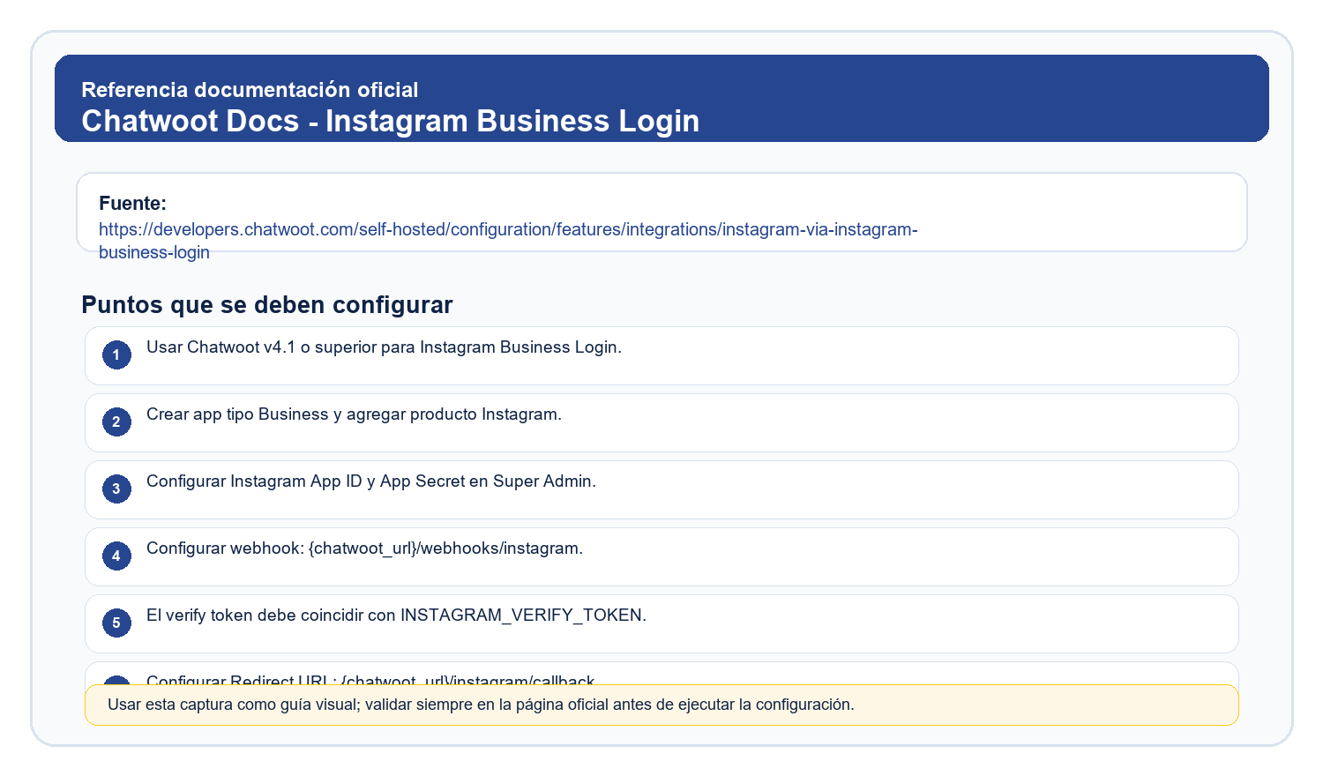

5.11. Configuración TikTok Business Messaging en Chatwoot
Objetivo: Documentar los pasos de integración TikTok según la documentación oficial y validar disponibilidad antes de prometer el canal.

Documento / link guía | - Chatwoot TikTok integration: https://developers.chatwoot.com/self-hosted/configuration/features/integrations/tiktok  - TikTok Developers: https://developers.tiktok.com/  - TikTok Business API: https://business-api.tiktok.com/
Foto / captura guía | Referencia visual incluida debajo del paso cuando aplica.
Qué se debe hacer | - Crear cuenta TikTok Developer y registrar app.  - Solicitar acceso a Business Messaging API.  - Configurar permisos, redirect URL {chatwoot_url}/tiktok/callback y App ID/App Secret.  - Configurar webhook con Tiktok::AuthClient.update_webhook_callback si aplica.  - Conectar TikTok Business Account desde Chatwoot y probar mensajes.
Nota importante | La documentación oficial consultada corresponde a instalación self-hosted; si se opera en Cloud, validar disponibilidad/habilitación con Chatwoot antes de comprometer el canal.
Qué se debe guardar | - TikTok Developer Account: ______________________________  - App ID: ______________________________  - App Secret en gestor seguro: ______________________________  - Estado Business Messaging API: ______________________________  - Webhook: ______________________________  - Estado de prueba: ______________________________
Evidencia esperada | Captura de aprobación, configuración y prueba o constancia de no disponibilidad.  Link / captura: ______________________________
Responsable | ____________________
Fecha de ejecución | ____ / ____ / ______
Estado | Pendiente / En proceso / Completo / No aplica
Evidencia del cliente | ____________________
Observaciones | ____________________

Chatwoot TikTok integration: https://developers.chatwoot.com/self-hosted/configuration/features/integrations/tiktok
TikTok Developers: https://developers.tiktok.com/
TikTok Business API: https://business-api.tiktok.com/
Captura guía de documentación Chatwoot - Configuración TikTok Business Messaging en Chatwoot
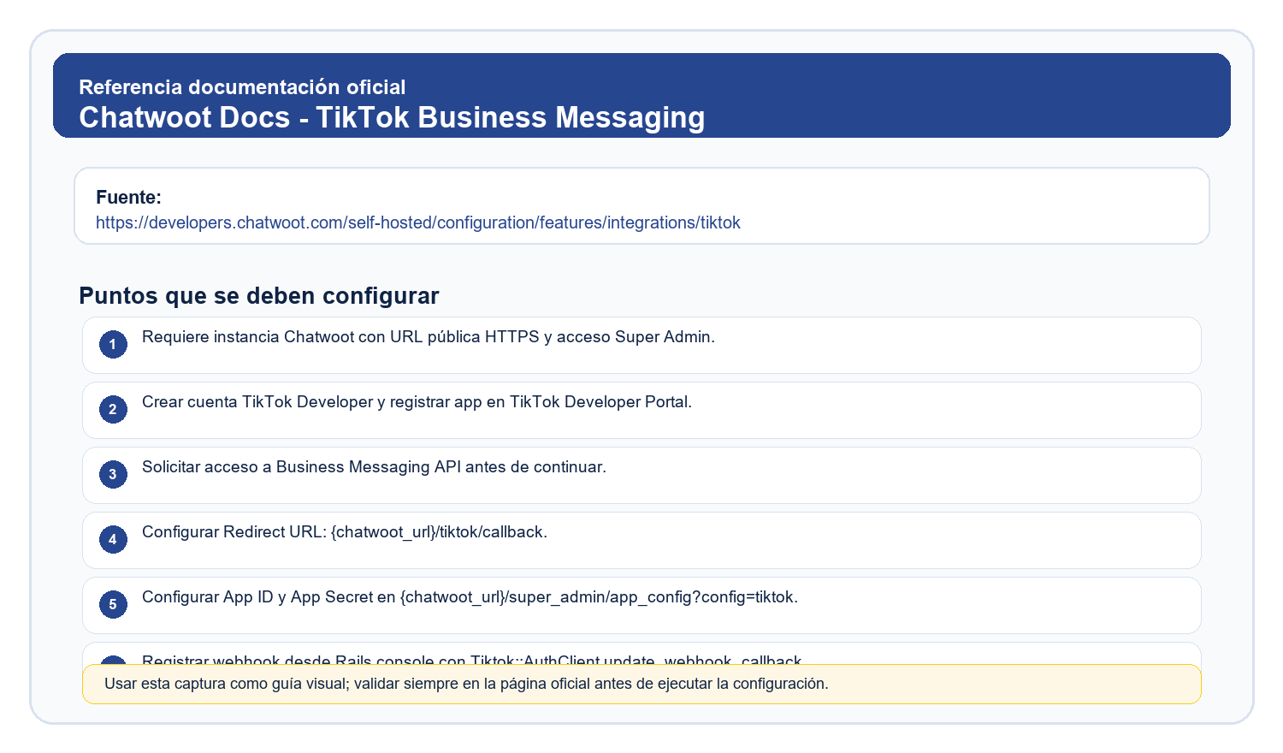

5.12. Integración con OpenAI / ChatGPT
Objetivo: Conectar el modelo de IA usado por el agente conversacional.

Documento / link guía | - Guía OpenAI / ChatGPT: https://www.loom.com/share/5ad39e93897a425a881f96d85b904760  - OpenAI API keys: https://platform.openai.com/api-keys
Foto / captura guía | Referencia visual incluida debajo del paso cuando aplica.
Qué se debe hacer | - Crear o usar cuenta OpenAI autorizada por la empresa.  - Agregar método de pago y límites de uso.  - Crear API key y guardarla solo en n8n o gestor seguro.  - Ejecutar prueba de respuesta desde el workflow.
Qué se debe guardar | - Cuenta OpenAI: ______________________________  - Método de pago: ______________________________  - Límite mensual: ______________________________  - API key guardada en seguro: ______________________________  - Prueba OK: ______________________________
Evidencia esperada | Captura de configuración sin exponer API key.  Link / captura: ______________________________
Responsable | ____________________
Fecha de ejecución | ____ / ____ / ______
Estado | Pendiente / En proceso / Completo / No aplica
Evidencia del cliente | ____________________
Observaciones | ____________________

Guía OpenAI / ChatGPT: https://www.loom.com/share/5ad39e93897a425a881f96d85b904760
OpenAI API keys: https://platform.openai.com/api-keys
Capturas guía:
Captura guía 01 - Integración con OpenAI / ChatGPT
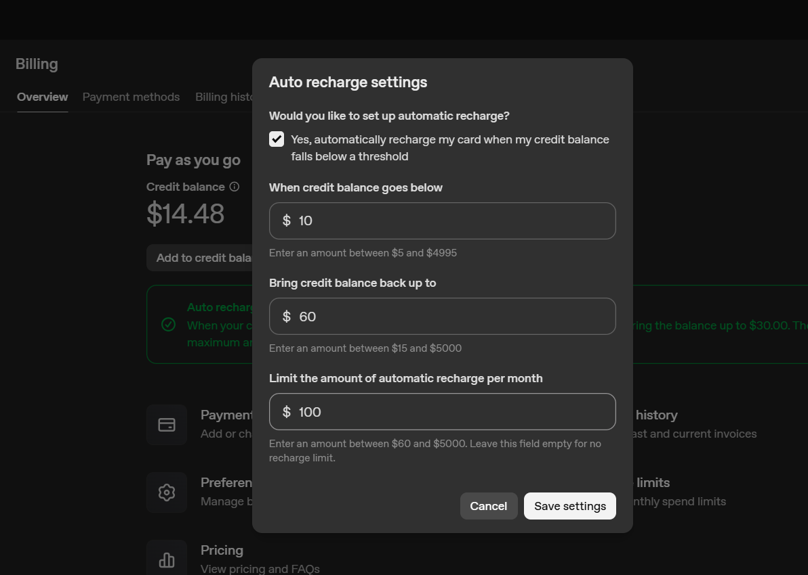
Captura guía 02 - Integración con OpenAI / ChatGPT
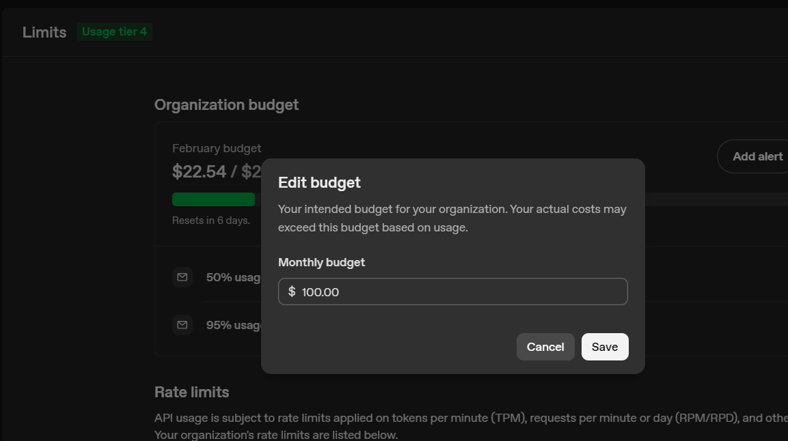
Captura guía 03 - Integración con OpenAI / ChatGPT

Captura guía 04 - Integración con OpenAI / ChatGPT


5.13. Reinicio o validación final de n8n y canales Chatwoot
Objetivo: Confirmar que n8n y los canales conectados responden correctamente después de ajustes técnicos.

Documento / link guía | - Guía reinicio / validación n8n: https://www.loom.com/share/b547a51b800d4cb3821bbb31c7ea9d2c?sid=8ac1ff66-5893-4712-9037-e64693122ff2
Foto / captura guía | Referencia visual incluida debajo del paso cuando aplica.
Qué se debe hacer | - Reiniciar o redeploy n8n cuando se ajusten variables o workflows.  - Validar que Chatwoot reciba mensajes en cada inbox configurado.  - Enviar prueba de extremo a extremo: cliente > Chatwoot > n8n > respuesta.  - Registrar errores pendientes antes del cierre.
Qué se debe guardar | - Workflow probado: ______________________________  - Canal probado: ______________________________  - Resultado: ______________________________  - Fecha: ______________________________  - Responsable: ______________________________
Evidencia esperada | Capturas de pruebas por canal.  Link / captura: ______________________________
Responsable | ____________________
Fecha de ejecución | ____ / ____ / ______
Estado | Pendiente / En proceso / Completo / No aplica
Evidencia del cliente | ____________________
Observaciones | ____________________

Guía reinicio / validación n8n: https://www.loom.com/share/b547a51b800d4cb3821bbb31c7ea9d2c?sid=8ac1ff66-5893-4712-9037-e64693122ff2

5.14. Configuración n8n nodo Drive - Service Account
Objetivo: Configurar Google Drive solo si el flujo requiere leer o guardar archivos.

Documento / link guía | - Guía n8n Drive - Service Account: https://www.loom.com/share/bb87ebb7964f477da419a6c662a67b3d  - Comprimir videos si superan 15 MB: https://www.compress2go.com/es/comprimir-video
Foto / captura guía | Referencia visual incluida debajo del paso cuando aplica.
Qué se debe hacer | - Preguntar al desarrollador si este nodo aplica al proyecto.  - Crear service account y compartir carpetas necesarias.  - Guardar JSON/credencial en n8n de forma segura.  - Probar lectura o escritura en Drive.  - Si se usan videos/imágenes, validar permisos y comprimir videos mayores a 15 MB.
Qué se debe guardar | - Aplica: Sí / No: ______________________________  - Cuenta de servicio: ______________________________  - Carpeta Drive: ______________________________  - Permisos: ______________________________  - Prueba OK: ______________________________  - Links de archivos: ______________________________
Evidencia esperada | Captura de credencial creada sin exponer secretos y prueba Drive.  Link / captura: ______________________________
Responsable | ____________________
Fecha de ejecución | ____ / ____ / ______
Estado | Pendiente / En proceso / Completo / No aplica
Evidencia del cliente | ____________________
Observaciones | ____________________

Guía n8n Drive - Service Account: https://www.loom.com/share/bb87ebb7964f477da419a6c662a67b3d
Comprimir videos si superan 15 MB: https://www.compress2go.com/es/comprimir-video
Capturas guía:
Captura guía 01 - Configuración n8n nodo Drive - Service Account
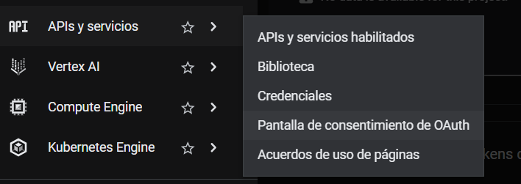
Captura guía 02 - Configuración n8n nodo Drive - Service Account
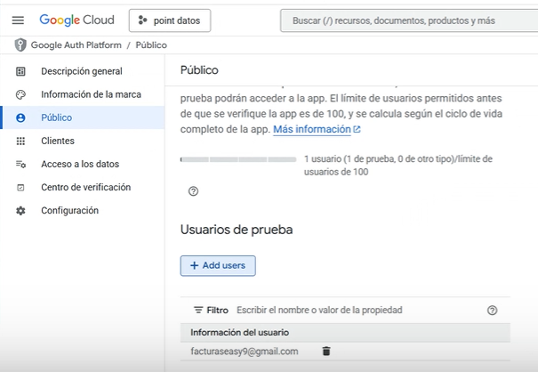
Captura guía 03 - Configuración n8n nodo Drive - Service Account

Captura guía 04 - Configuración n8n nodo Drive - Service Account
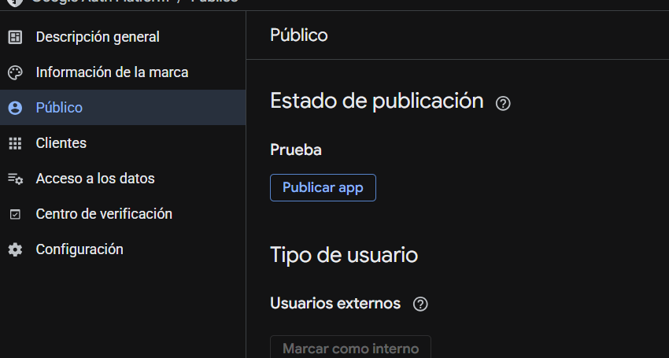
Captura guía 05 - Configuración n8n nodo Drive - Service Account
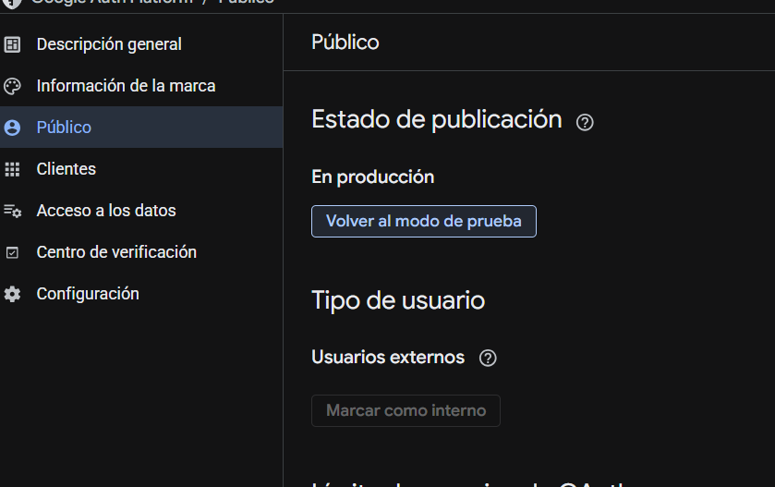

5.15. Configuración n8n nodo Gmail - OAuth
Objetivo: Configurar Gmail solo si el flujo requiere enviar o leer correos.

Documento / link guía | - Guía n8n Gmail OAuth: https://www.loom.com/share/916b40f559764c39a016eeb36b92d532
Foto / captura guía | Referencia visual incluida debajo del paso cuando aplica.
Qué se debe hacer | - Preguntar al desarrollador si este nodo aplica al proyecto.  - Crear OAuth consent y credenciales si corresponde.  - Conectar cuenta Gmail desde n8n.  - Probar envío o lectura según el flujo.
Qué se debe guardar | - Aplica: Sí / No: ______________________________  - Correo Gmail: ______________________________  - OAuth client: ______________________________  - Permisos: ______________________________  - Prueba OK: ______________________________
Evidencia esperada | Captura de conexión Gmail en n8n.  Link / captura: ______________________________
Responsable | ____________________
Fecha de ejecución | ____ / ____ / ______
Estado | Pendiente / En proceso / Completo / No aplica
Evidencia del cliente | ____________________
Observaciones | ____________________

Guía n8n Gmail OAuth: https://www.loom.com/share/916b40f559764c39a016eeb36b92d532
Capturas guía:
Captura guía 01 - Configuración n8n nodo Gmail - OAuth

Captura guía 02 - Configuración n8n nodo Gmail - OAuth

Captura guía 03 - Configuración n8n nodo Gmail - OAuth


5.16. Configuración plantillas de respuesta Chatwoot
Objetivo: Crear plantillas rápidas si la empresa necesita respuestas manuales estandarizadas.

Documento / link guía | - Guía plantillas de respuesta Chatwoot: https://www.loom.com/share/9b066dbcc82941098a1a656216aeb4a8  - Chatwoot canned responses: https://www.chatwoot.com/docs/product/features/canned-responses/
Foto / captura guía | Referencia visual incluida debajo del paso cuando aplica.
Qué se debe hacer | - Recolectar textos aprobados por la empresa.  - Crear plantillas en Chatwoot.  - Validar nombre, texto, tono y uso interno.  - Probar uso desde una conversación.
Qué se debe guardar | - Plantilla: ______________________________  - Escenario: ______________________________  - Texto aprobado: ______________________________  - Responsable de aprobación: ______________________________  - Estado: ______________________________
Evidencia esperada | Captura de plantillas creadas.  Link / captura: ______________________________
Responsable | ____________________
Fecha de ejecución | ____ / ____ / ______
Estado | Pendiente / En proceso / Completo / No aplica
Evidencia del cliente | ____________________
Observaciones | ____________________

Guía plantillas de respuesta Chatwoot: https://www.loom.com/share/9b066dbcc82941098a1a656216aeb4a8
Chatwoot canned responses: https://www.chatwoot.com/docs/product/features/canned-responses/

5.17. Control remoto de PC - AnyDesk
Objetivo: Permitir acompañamiento remoto durante creación de cuentas, permisos y pagos.

Documento / link guía | - AnyDesk: https://anydesk.com/es
Foto / captura guía | Referencia visual incluida debajo del paso cuando aplica.
Qué se debe hacer | - Solicitar AnyDesk cuando el cliente deba operar desde su sesión.  - Confirmar autorización antes de tomar control.  - No guardar contraseñas visibles ni datos bancarios en el documento.  - Registrar solo evidencia operativa sin exponer información sensible.
Qué se debe guardar | - ID AnyDesk: ______________________________  - Responsable conectado: ______________________________  - Fecha: ______________________________  - Acción realizada: ______________________________  - Observaciones: ______________________________
Evidencia esperada | Registro de sesión o nota de acompañamiento.  Link / captura: ______________________________
Responsable | ____________________
Fecha de ejecución | ____ / ____ / ______
Estado | Pendiente / En proceso / Completo / No aplica
Evidencia del cliente | ____________________
Observaciones | ____________________

AnyDesk: https://anydesk.com/es
Capturas guía:
Captura guía 01 - Control remoto de PC - AnyDesk
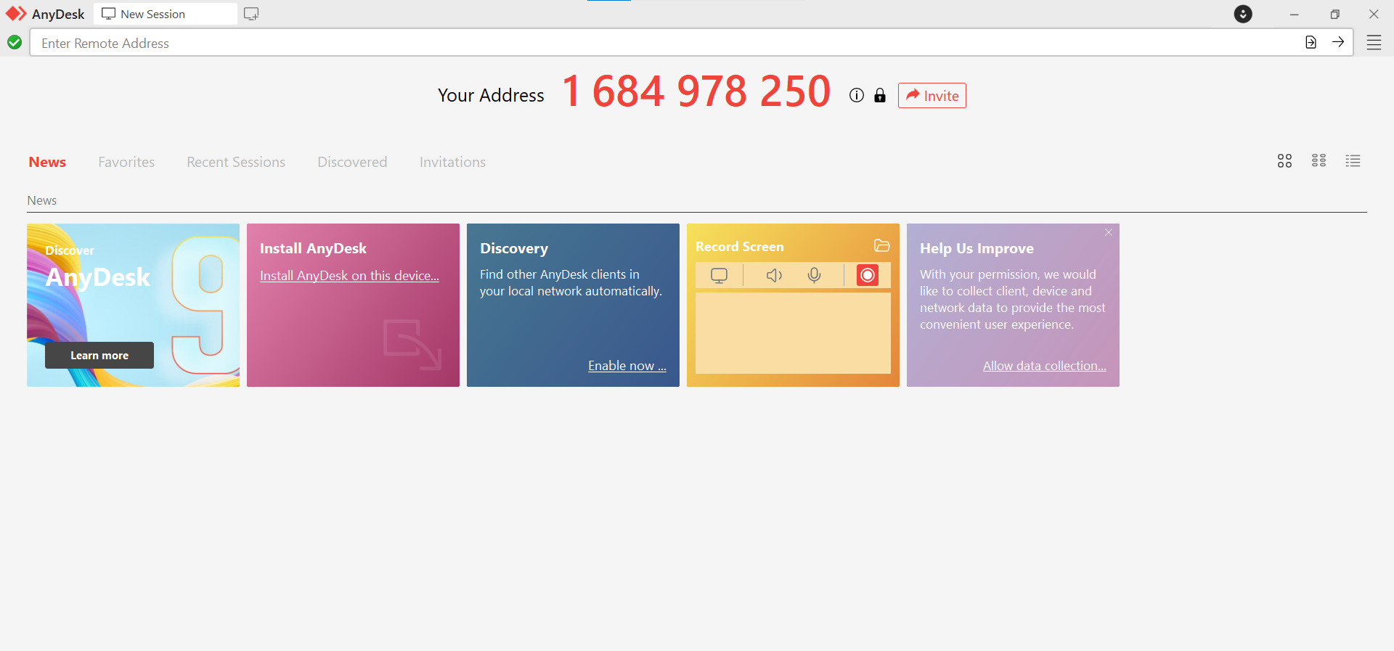

5.18. Cierre, evidencias y credenciales
Objetivo: Dejar documentado qué quedó creado, dónde están los accesos y qué pruebas fueron aprobadas.

Documento / link guía | - Carpeta de evidencias del cliente: ____________________  - Dashboard Simplia: ____________________
Foto / captura guía | Referencia visual incluida debajo del paso cuando aplica.
Qué se debe hacer | - Revisar que cada paso tenga responsable, fecha, estado y evidencia.  - Completar la tabla de credenciales sin escribir contraseñas ni tokens completos.  - Confirmar URL, usuario, responsable y estado de cada sistema.  - Cerrar con aprobación del cliente o responsable interno.
Qué se debe guardar | - Checklist final: ______________________________  - Tabla de credenciales: ______________________________  - Links de evidencias: ______________________________  - Aprobación: ______________________________  - Pendientes si existen: ______________________________
Evidencia esperada | Documento completo con aprobación final.  Link / captura: ______________________________
Responsable | ____________________
Fecha de ejecución | ____ / ____ / ______
Estado | Pendiente / En proceso / Completo / No aplica
Evidencia del cliente | ____________________
Observaciones | ____________________

6. Validación final de funcionamiento
Prueba | Qué debe comprobarse | Resultado | Evidencia
WhatsApp | Mensaje entrante y respuesta desde Chatwoot/n8n | OK / No OK / N.A. | ____________________
Messenger/Facebook | Mensaje entrante, asignación de agente y webhook OK | OK / No OK / N.A. | ____________________
Instagram | DM entrante, webhook y respuesta OK | OK / No OK / N.A. | ____________________
TikTok | Disponibilidad validada o canal probado | OK / No OK / N.A. | ____________________
n8n | Workflow activo, credenciales conectadas y ejecución sin error | OK / No OK / N.A. | ____________________
OpenAI | Respuesta generada con límites de uso definidos | OK / No OK / N.A. | ____________________
Dashboard | Acceso operativo y datos mínimos visibles | OK / No OK / N.A. | ____________________

7. Checklist de cierre
# | Validación | Resultado | Observaciones
1 | Portafolio Meta creado o seleccionado. | OK / No OK / N.A.
2 | App Meta y número WhatsApp nuevo registrados. | OK / No OK / N.A.
3 | Railway creado solo para n8n. | OK / No OK / N.A.
4 | n8n desplegado y probado. | OK / No OK / N.A.
5 | Chatwoot Cloud/workspace creado o instancia aprobada definida. | OK / No OK / N.A.
6 | Canales solicitados conectados o marcados como no aplica. | OK / No OK / N.A.
7 | OpenAI / Drive / Gmail configurados si aplica. | OK / No OK / N.A.
8 | Credenciales registradas sin secretos en texto plano. | OK / No OK / N.A.
9 | Evidencias y aprobación final completas. | OK / No OK / N.A.

8. Credenciales y cuentas
Importante: No escribir contraseñas, API keys ni tokens completos en este documento. Usar gestor seguro, n8n, Railway, Chatwoot o el método aprobado por la empresa.

Cuenta / sistema | Dato principal | Dato secundario | Dónde quedó el acceso | Responsable | Estado
Chatwoot | Correo / workspace | Plan / cuenta | Método seguro | Responsable | Estado
Railway | Correo | Proyecto n8n | Método seguro | Responsable | Estado
n8n | URL | Usuario admin | Método seguro | Responsable | Estado
Meta Business | Correo admin | Business ID / Portafolio | Permisos | Responsable | Estado
Meta Developers | App ID | WABA / Phone Number ID | Tokens en gestor seguro | Responsable | Estado
OpenAI | Correo | Proyecto / API | API key en gestor seguro | Responsable | Estado
Google Drive / Gmail | Correo | Service Account / OAuth | Permisos | Responsable | Estado
AnyDesk | ID | Equipo | Autorización | Responsable | Estado
Dashboard | URL | Usuario | Método seguro | Responsable | Estado

9. Control documental
Versión | Fecha | Estado del documento | Responsable
1.2 | 06/05/2026 | Vigente/Borrador | Simplia

10. Aprobación final
Elaborado por | Revisado por | Aprobado por
Simplia / Desarrollador
Firma / fecha | Firma / fecha | Firma / fecha

